Рекомендации для детей 2-3 лет по дистанционному обучению

**Подготовила воспитатель Жаркова М.Н.**

Вторник. 12.05.2020г.

1. **Развитие речи.**

Тема: Чтение сказки А .Барто «Девочка-ревушка»

Цель. Познакомить детей с произведением А. Барто « Девочка – ревушка» , помочь малышам, как смешно выглядит капризуля, которой все не нравится.

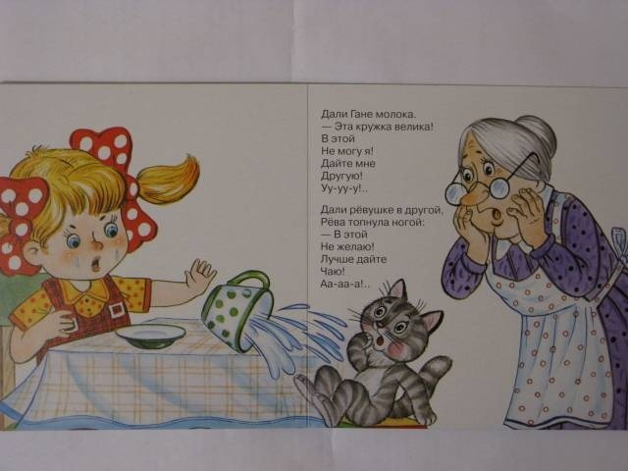

**2.Двигательная деятельность.**

Игровая партерная гимнастика « С лисой»

Видео занятие yandexiru/video/hreview/

**Среда.13.05.2020г.**

1. **Лепка.** Тема «Вот какой у нас салют!»

**Задачи.** Вызвать интерес к созданию рельефной композиции . Дать представление о салюте как множестве красивых разноцветных огоньков. Учить создавать образ салюта из пластилиновых шариков и жгутиков разного цвета- выкладывать на фон и слегка прижимать пальчиком. Закреплять технику раскатывания кусочков пластилина круговыми и прямыми движениями ладоней. Развивать восприятие формы и цвета Воспитывать интерес к наблюдению красивых явлений в окружающей жизни и их отражению в изобразительной деятельности.

**2.Социально – коммуникативное развитие.**

Тема . «Я люблю свой поселок»

**Задачи.** Напомнить детям как называется наш поселок , в котором они живут. Развивать интерес к окружающему: привлекать внимание к домам и детской площадке, расположенным вблизи детского сада .Формировать умение отвечать на вопросы. Развивать умение рассказывать о событиях из личного опыта.

**Четверг 14.05.20г.**

1. **Развитие речи .**Чтение рассказа Г. Балла « Желтячок».

**Цель**. Познакомить детей с рассказом Г.Балла «Желтячок» , учить слушать произведение без наглядного сопровождения , отвечать на вопросы, понимать, что кличка животных зависит от их внешних признаков.

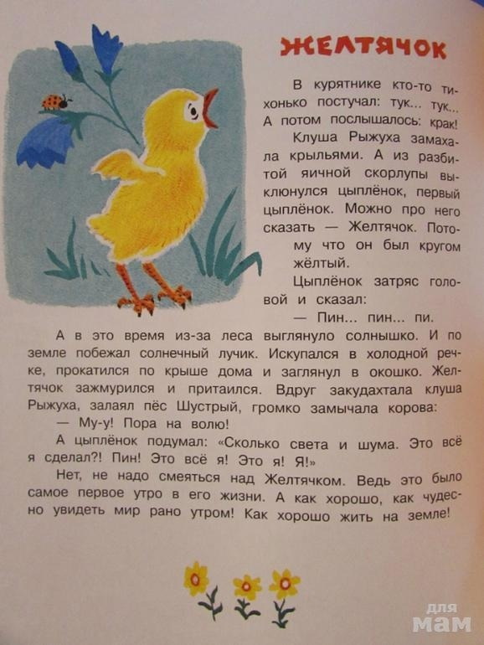

2.**Двигательная деятельность.**

Видео занятие https://yandex.ru/video/touch/preview?

**Пятница 15.05.20г.**

1. Музыкальное по плану музыкального руководителя.
2. **Рисование**. « Животные стран Африки». 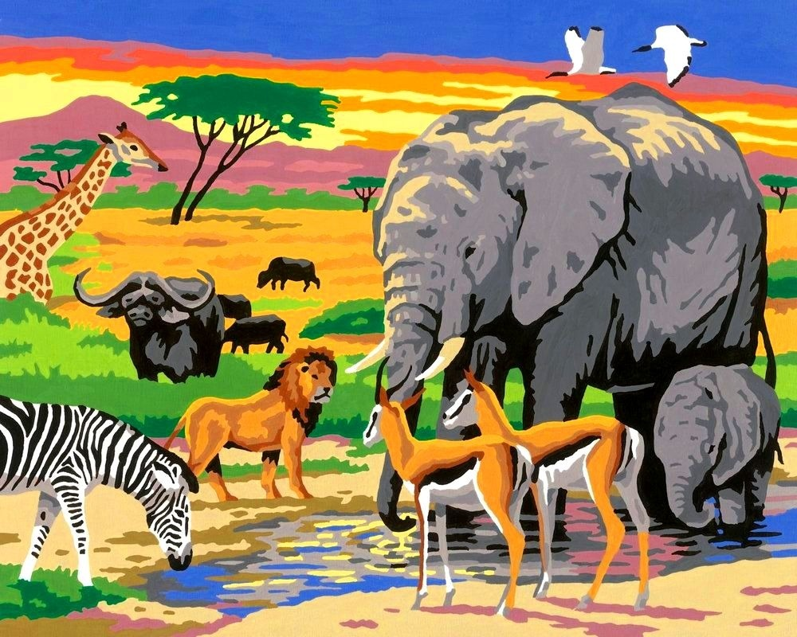

Видео урок «Рисуем Африканских животных»

**Понедельник18.05.20г.**

**1.Рисование.** «Вот такие у нас птички»

**Цель .** Показать детям возможность получения изображения с помощью отпечатков ладошек .

**2.Музыкальное** по плану музыкального руководителя..

**Вторник.19.05.20г.**

1. **Развитие речи.** Дидактическое упражнения «Так или не так». Чтение стихотворения А. Барто «Кораблик».

**Цель.** Помочь детям осмысливать проблемную ситуацию и попытаться выразить свое впечатление в речи. Повторить знакомые стихи А .Барто и познакомить со стихотворением «Кораблик».

**2.Двигательная деятельность.**

Видео занятие .https://vk.com/wall-163432394_181835

**Среда 20.05.20г.**

1. **Лепка** «Банан»

**Цель.** Продолжать учить детей наносить пластилин тонким слоем на ограниченную контуром поверхность . Развивать память ,речь и мышление.

1. **Социально- коммуникативное развитие.**

Дидактическая игра «Чего не стало?»

**Задача**. Продолжать знакомить детей с названиями предметов посуды. Обогащать словарь существительными, обозначающими названия игрушек.

**Четверг 21.05.20г.**

1. **Развитие речи.** Чтение песенки «Снегирек». Дидактическое упражнения. « Так или не так?»

**Цель.** Продолжать учить детей осмысливать различные жизненные ситуации с помощью игры отрабатывать у детей плавный легкий выход.

**2.Двигательная деятельност**ь.

Видео занятие https://yandex.ru/video/touch/preview?

**Пятница 22.05.20г.**

**1 Музыкальное** по плану музыкального руководителя.

**2.Рисование.** «Насекомые».

Видео урок рисуем ладошками насекомых youtube/ com =605380919

